

Docentes: Irlan Arley Targino Moreira, Ciro Daniel Gurgel de Moura.

Discentes: Luis Lucilandio de Queiroz Mesquita, Leonardo Fabricio da Silva Costa.

**DOCUMENTO DE VISÃO GERAL**

1. **Introdução**

**1.1 Objetivos**

O propósito deste documento é expor as necessidades e funcionalidades gerais do sistema, definindo os requisitos de alto nível (expostos em linguagem natural ou com casos de uso) em termos de necessidades dos usuários finais.

**1.2 Escopo**

Esse sistema ajudará pessoas que buscam morar em determinada cidade, por motivos de trabalho/estudo/afins, e que não conhecem ninguém, ou seja, precisam de um lugar para ficar.

**1.3 Visão Geral**

O documento está dividido em sessões cujo tratam de explicar os principais objetivos do site, funcionalidades, ambiente para usuários e como o sistema será composto.

1. **Posicionamento**

**2.1 Instrução do Problema**

Pessoas que buscam melhorias em sua vida, as quais saem diariamente de casa em busca delas, muitas vezes não tem onde ficar. Viajam para outras cidades e precisam “rodar” pela cidade em busca de um imovél adequado. Notando a falta de sistemas que possam ajudá-las a encontrar esse “lar”, uma solução bem sucedida incluiria a criação de um site/sistema que fizesse essa ponte entre o cliente e o vendedor.

**2.2 Resumo da Parte Interessada**

Esta seção fornece um perfil das partes interessadas e usuários que estão envolvidos

no projeto. Esta seção também identifica os principais problemas que as partes interessadas e os usuários consideram que a solução proposta deva tratar.

|  |  |  |
| --- | --- | --- |
| Nome | Representa | Função |
| Cliente | Consumidores finais do produto. | Receber todo conteúdo passado pelo sistema, fazer pagamentos e entrar em contato com vendedor |
| Vendedor | São considerados consumidores finais, com opções de anúncio no sistema | Anunciar Imóveis, especificar compra ou venda e dialogar com cliente |
| Sistema | Canal entre Vendedor e Cliente | Interagir com os usuários e ser a porta para comunicação |

**2.3 Ambiente do Usuário**

Os clientes terão acesso a todos os recursos de seu interesse que estejam disponibilizados pelo sistema Interior Imovéis. Assim que terminado seu cadastro no sistema (ou não), eles poderão buscar por imóveis de sua preferência, pois para contactar o(s) vendedor(es) será obrigatório realizar o cadastramento. Os padrões de uso não são previsíveis nesse momento, porém espera-se uma usabilidade devido a falta de sistemas como esse na região. Supõe-se ainda que os usuários tenham à sua disposição um computador com acesso a internet para participar acessar o site. Os vendedores também deverão realizar o cadastro para poder ofertar no sistema, assim como anexar informações importantes para o cliente.

1. **Concorrência**

No momento, as concorrências existem, há vista de que existem plataformas para esse tipo de solução, tais como o Whatsapp, o próprio Facebook, ou o Zap imóveis. Porém, nenhuma plataforma dispõe desse tipo de usabilidade no interior do Rio Grande do Norte.

1. **Visão Geral do Produto**

**4.1 Perspectiva do Produto**

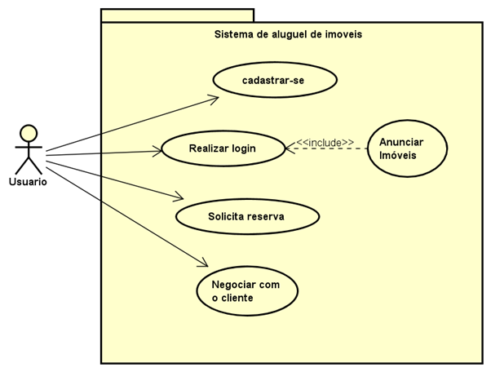

**4.2 Funcionalidades**

Usuários poderão acessar conteúdo, buscar no site, pesquisar por compra de imóveis, pesquisar por venda de imóveis, realizar cadastro, realizar login, anunciar seus produtos, falar com vendedores e fechar negócio.

1. **Restrições**

**5.1** O sistema deverá estar acessível até o segundo trimestre do ano de 2021.

**5.2** No processo de construção do sistema deve-se optar por ferramentas livres ou de baixo custo, que minimizem o custo final do projeto.